大连市甘井子区人民法院
执行裁定书
（2022）辽0211执恢1801号
申请执行人:交通银行股份有限公司大连甘井子支行，住所地大连市甘井子区逸林街68号，组织机构代码81858745-0。
负责人徐村夫，系行长。
被执行人：曾坤，男，1976年4月25日生，汉族，公民身份号码420881197604255592，户籍地湖北省钟祥市上罗汉寺军民分场三队3-5。
被执行人：张丽琴，女，1976年5月25日生，汉族，公民身份号码422406197605250021，户籍地湖北省钟祥市旧口镇罗集富康东路27号。
本院在执行申请执行人交通银行股份有限公司大连甘井子支行与被执行人曾坤、张丽琴借款合同纠纷一案中，责令被执行人曾坤、张丽琴履行（2016）辽0211民初1732号民事判决书所确定的义务，但被执行人曾坤、张丽琴未履行生效法律文书所确定的义务。本院于2022年10月17日查封了被执行人曾坤名下位于大连市甘井子区泉水H2区21号3单元1层2号房屋。依照《中华人民共和国民事诉讼法》二百四十七条、《最高人民法院关于人民法院民事执行中拍卖、变卖财产的规定》第一条之规定，裁定如下：
拍卖被执行人曾坤名下位于大连市甘井子区泉水H2区21号3单元1层2号房屋。

本裁定送达后即发生法律效力。

审 判 长 石 铁
审 判 员 李书印
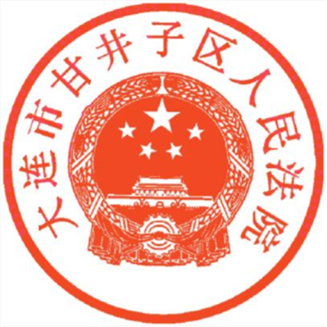
审 判 员 郭 皓

二〇二二年十一月二日

书 记 员 于智傲

